ALIANZA ENTRE LA ALCALDÍA DE PASTO Y RIVER VIEW PARK, PERMITIÓ QUE MÁS DE 400 NIÑOS DSIFRUTARAN DE UNA TARDE DE RECREACIÓN
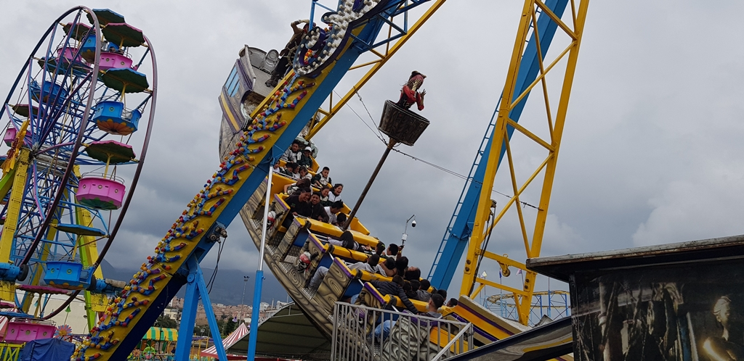
Más de 400 niños que hacen parte de los programas sociales que lidera la Alcaldía de Pasto a través de las Secretarías de Gobierno y Bienestar Social, disfrutaron una jornada de recreación en el parque de diversiones River View Park.
La secretaria de Gobierno, Carolina Rueda Noguera manifestó que esta alianza con el administrador del parque permitió que más de 400 niños, niñas y adolescentes disfrutaran de una jornada de recreación. “Gracias a esta articulación entre el parque River View Park y Alcaldía de Pasto, niños en condiciones vulnerables y de discapacidad, población venezolana y corregimientos tuvieron la oportunidad de compartir una tarde de diversión. Estamos muy contentos porque ningún niño se quedó por fuera, desde la Administración estamos completamente agradecidos con el propietario del parque de atracciones puesto que esto permite cerrar brechas haciendo que los niños pasaran una tarde amena” recalcó.
De la misma manera, Magaly Arteaga subsecretaria de Gestión y Proyectos indicó que se tuvo la oportunidad de llevar a toda la población con la que se trabaja en los programas sociales. “Hemos traído a 100 niños con discapacidad y 100 niños de los comedores solidarios de Pejendino Reyes uno de los sectores más vulnerables en el municipio de Pasto, gracias a esta articulación hemos logrado que los niños disfruten de toda de esta cantidad de juegos mecánicos y que pasen una tarde feliz” puntualizó.
Por su parte, Wilson Olaya Administrador de River View Park, indicó que en alianza con la Alcaldía de Pasto, el parque hizo un convenio para brindar una “tarde de actividad social” en la cual se les da acceso libre y gratuito al parque a personas seleccionadas por la Administración de acuerdo a sus programas. “Hoy los niños tuvieron una tarde de esparcimiento y recreación, se tuvo una gran afluencia, los niños pasaron felices. Esto lo hacemos en retribución a la acogida que este municipio nos ha brindado, no solo es tener una actividad económica sino también una gestión social para beneficio de la comunidad”, señaló.
Finalmente los niños y niñas manifestaron mensajes de agradecimiento a la Administración Municipal y al parque River View Park por el espacio que se brindó para que disfrutaran de una tarde de recreación y diversión.
Información: Secretaria de Gobierno, Carolina Rueda Noguera Celular: 3137652534
Somos constructores de paz

SÉPTIMA FERIA DE INTERCAMBIO DE SEMILLAS, SABORES Y SABERES 2019
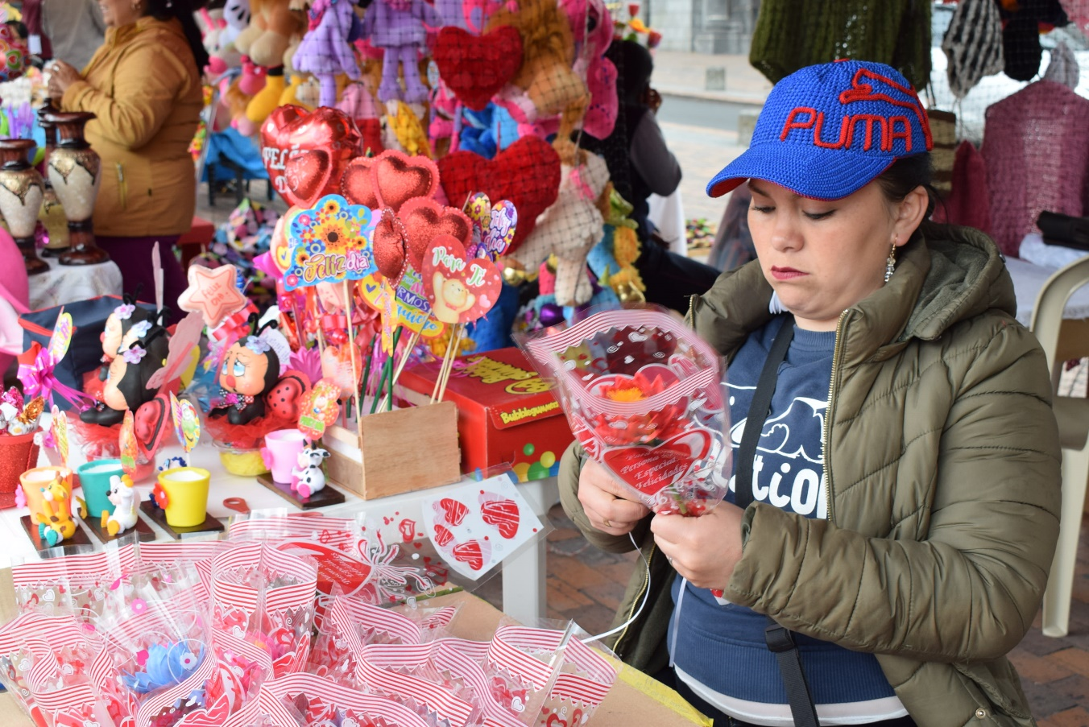
Con el propósito de visibilizar, compartir, reconocer y valorar el proceso y aporte artesanales, gastronómicos y orgánicos de las mujeres empoderadas que gracias a su trabajo y compromiso transforman la sociedad asumiendo nuevos roles; la Secretaría de las Mujeres, Orientaciones Sexuales e Identidades de Género de la Alcaldía de Pasto en acompañamiento al Consejo Ciudadano de Mujeres de Pasto - CCMP, invitan a la ciudadanía a participar de la Séptima Feria de Intercambio de Semillas, Sabores y Saberes 2019.
Este espacio de intercambio y de comercio solidario el cual inició hoy 8 de marzo y que se realizará mañana sábado 9 y domingo 10 de marzo, en la Plaza de Nariño, desde las 9:00 de la mañana hasta las 5:00 de la tarde, se concentran sectores sociales como: Mujeres cabeza de familia, madres comunitarias, ONG’s Derechos de las Mujeres, Plazas de Mercado, mujeres desplazadas, JAC, Mujeres Campesinas, mujeres LBT, Consejo Local de Planeación, JAL, mujeres empresarias, mujeres con capacidades diferentes, mujeres trabajadoras sexuales, mujeres Afrocolombianas y Movimientos Sociales Femeninos, para dar a conocer no solo sus productos sino sus saberes y su arte culinario.
Ingrid Legarda Martínez, Secretaría de las Mujeres, Orientaciones Sexuales e Identidades de Género de la Alcaldía de Pasto indicó que la “feria es una iniciativa del Consejo Ciudadano de Mujeres de Pasto, en articulación con la Secretaría de las Mujeres, Orientaciones Sexuales e Identidades de Género de la Alcaldía de Pasto y lo que buscamos es tener un espacio en el que el impacto de las mujeres, sobre todo en estas fechas 8, 9 y 10 de marzo en la Plaza de Nariño sea visible”.
Ante esto, la artesana Cintia Rojas, indicó que “la importancia de participar de esta feria es por la reivindicación de las mujeres, ya que muchas de ellas por diferentes situaciones, no pueden trabajar en una entidad, buscan otras formas de ingreso para ellas y sus familias”.
Este evento se cumple en el marco de hoy 8 de marzo, donde se conmemora el Día Internacional de la Mujer. La Feria cuenta con diferentes muestras artesanales, gastronómicas, culturales y culinarias, que permiten a la comunidad disfrutar de una variedad de artículos artesanales elaborados a mano por nuestras mujeres.
Información: Secretaria de las Mujeres e Identidades de Género, Ingrid Legarda Martínez. Celular: 3216473438
Somos constructores de paz

MÁS RUTAS AJUSTAN SUS RECORRIDOS PARA MEJORAR LA MOVILIDAD EN LA CIUDAD
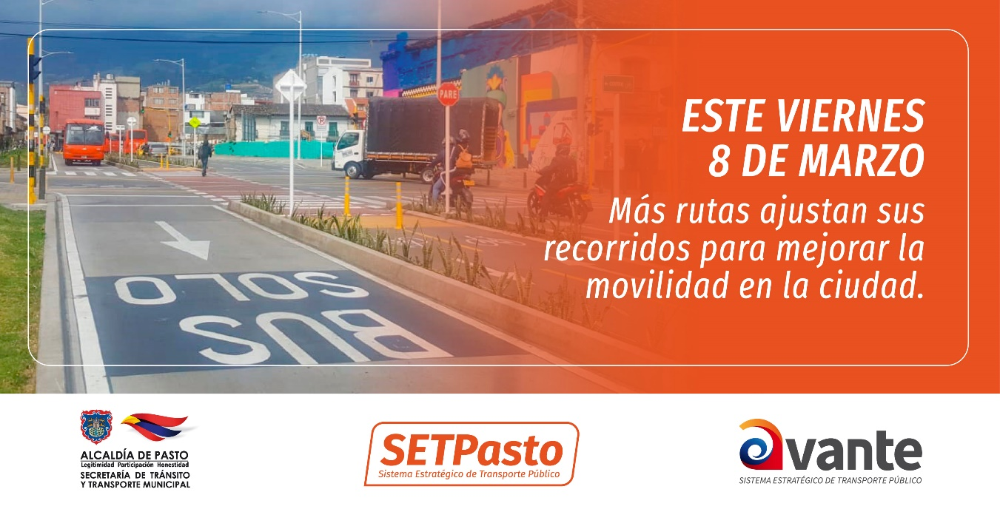
Teniendo en cuenta los resultados preliminares que arrojan los estudios adelantados en el carril preferencial de la calle 20, se realizarán ajustes en algunas rutas que circulan en el centro de la ciudad, con el fin de aportar a una mejor movilidad.
Es por ello, que las rutas: E3, C3, C14 y C4, modificarán su recorrido dando provecho al carril preferencial de la carrera 27 y utilizando la calle 16, generando menor carga vehicular en el centro de Pasto, particularmente en el sector de la Plaza de Nariño y en la carrera 26.
A continuación, se detallan los cambios:
La ruta E3, cambia su recorrido, ingresando al carril preferencial en la carrera 27 por la calle 16 continuando su recorrido habitual por la calle 17.
La ruta C3, ingresa al carril preferencial de la carrera 27 por la calle 16 para continuar por la calle 17 (sector Plazoleta de La Catedral). En su recorrido de retorno, transitará por la carrera 22 (Iglesia La Merced) tomando la calle 16, generando así un menor flujo vehicular en la Plaza de Nariño.
La ruta C14 (destino Daza) cambiará su recorrido en la Calle 16, tomando la Carrera 27 para continuar por la Calle 18; en su trayecto de retorno (hacia Barrio Lorenzo) utilizará la Carrera 27 y cruzará por la calle 21, descongestionando así la carrera 26.
En el sector suroriental de la ciudad también se darán cambios. La ruta C4, modifica su recorrido en la Carrera 4 tomando la Diagonal 13A, después la Carrera 2 y en la Diagonal 16A aumentará el trayecto hasta la Carrera 11E, continuando con el resto de su recorrido de manera habitual.
El cambio de las rutas obedece a las consideraciones del estudio y a sus resultados que propenden porque se mejore las frecuencias de estas impactando de manera positiva la movilidad en la ciudad.
Información: Gerente Avante - Jairo López. Celular: 3233179821

Somos constructores de paz

HASTA EL 13 DE MARZO SE EXTIENDE LA CONVOCTARIA PARA LA COMPRA DE PREDIOS EN EL MUNICIPIO DE PASTO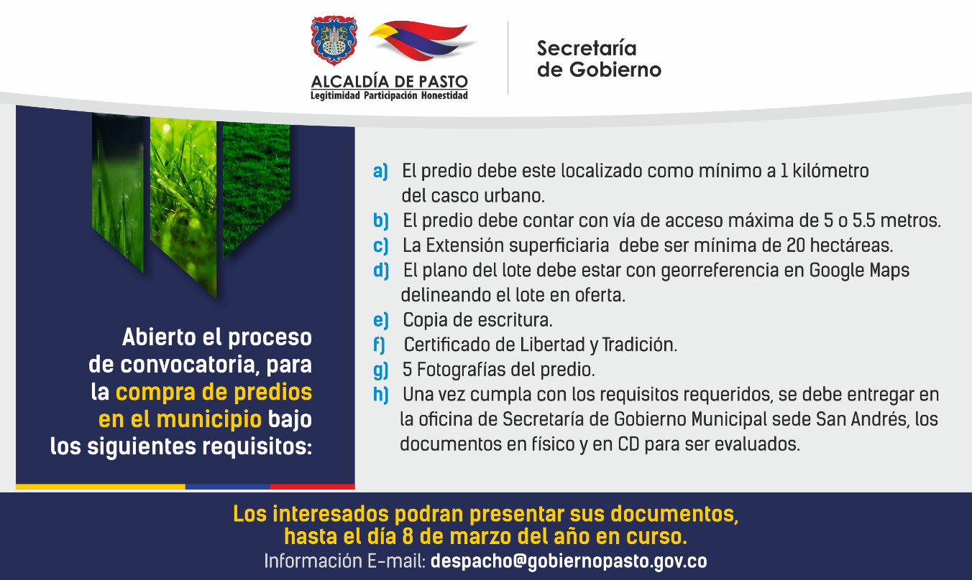
La Alcaldía de Pasto, informa a toda la ciudadanía que de acuerdo con los lineamientos establecidos por la Unidad de Servicios Carcelarios Y Penitenciarios Uspec, se encuentra abierto el proceso de convocatoria, para la compra de predios en el municipio bajo los siguientes requisitos:
El predio debe este localizado como mínimo a 1 kilómetro del casco urbano
El predio debe contar con vía de acceso máxima de 5 o 5.5 metros
La Extensión superficiaria debe ser mínima de 20 hectáreas
El plano del lote debe estar con georreferencia en Google Maps delineando el lote en oferta.
Copia de escritura
Certificado de Libertad y Tradición
5 fotografías del predio
Una vez cumpla con los requisitos requeridos, se debe entregar en la oficina de Secretaría de Gobierno Municipal sede San Andrés, los documentos en físico y en CD para ser evaluados. De acuerdo con lo anterior, el cierre y remisión de los documentos solicitados se llevará a cabo el día 13 de marzo del año en curso.
Información: Secretaria de Gobierno, Carolina Rueda Noguera Celular: 3137652534

Somos constructores de paz

ALCALDIA DE PASTO PRESENTÓ AVANCES DE METAS DEL PLAN DE DESARROLLO MUNICIPAL “PASTO EDUCADO CONSTRUCTOR DE PAZ” A LÍDERES COMUNALES
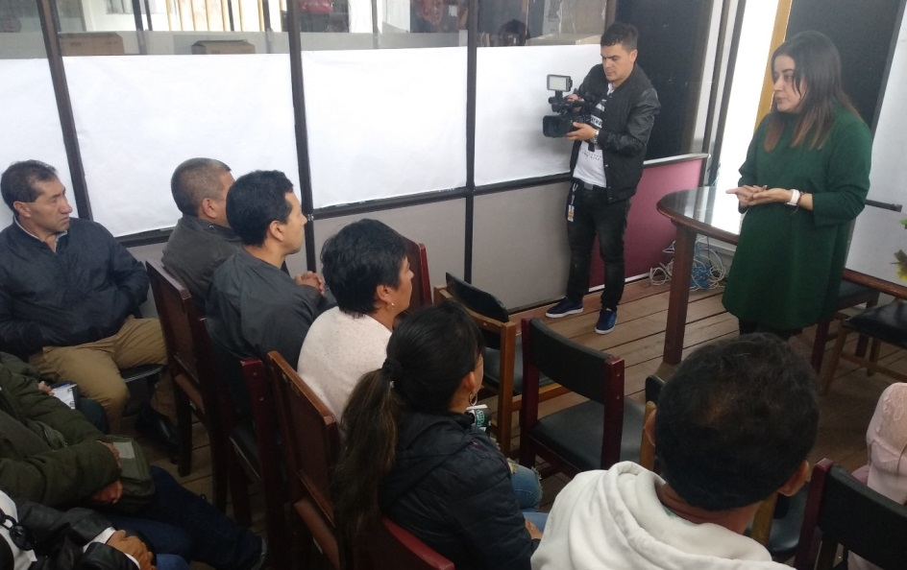
En asamblea comunitaria, la Alcaldía de Pasto a través de la Secretaría de Desarrollo Comunitario presentó los avances del proceso de fortalecer, cualificar y asesorar a las organizaciones comunales, comunitarias y sociales para el mejoramiento de las condiciones organizativas de las 12 comunas y 17 corregimientos del municipio.
En esta jornada se evidenció el cumplimiento del plan de desarrollo, en cuanto al trabajo conjunto y apoyo al sector comunal, a través de un proceso que comenzó en el año 2016 con la elección y conformación de 386 Juntas de Acción Comunal en el sector urbano 241, rural 145 y 26 Asociaciones de Juntas de Acción Comunal en los sectores rural y urbano del municipio. Ese mismo año inició la formación en para el fortalecimiento organizacional, liderazgo y participación de las organizaciones comunales.
En cumplimiento de un Gobierno Abierto y Participativo en los años 2017 y 2018 se formaron 1816, de las cuales 940 son mujeres y 876 hombres, cifras que corresponden a las 253 JAC; en los temas de Legislación, Liderazgo, Funciones, Normatividad y manejo de libros, Formulación y Gestión de Proyectos.
Nancy Meneses Presidenta JAC Cujacal Centro- corregimiento Buesaquillo afirmó que “me perece excelente ya que contemos con todos los comités y organizados, lo que nos permite realizar mejor gestión para el bien de nuestra comunidad”.
Hasta la fecha, se han formado 256 JAC correspondientes al 66% de las JAC establecidas legalmente; en temas como el de Inspección, Control y Vigilancia instituido en el decreto 890 del 2008, avalado por el Ministerio del Interior y la Oficina de Control Interno de la Administración Municipal, que permite realizar elecciones parciales de dignatarios, estructuraciones de JAC, actualización de libros, resoluciones preliminares, suspensión de resoluciones de reconocimiento y perdidas de personas jurídicas.
Gracias a este acompañamiento los dirigentes comunales han adquirido conocimientos de legislación comunal, normatividad y funciones, manejo de libros, reformas de estatutos, planes de acción, rendición de cuentas, empalmes, comodatos de bienes y proceso electoral, tal como lo establece la propia Constitución Política Colombiana.
Jorge Eliezer Raza Presidente JAC Normandía – Comuna 2 indicó que su comunidad “está muy agradecida por las diferentes acciones que se nos han brindado que han sido oportunas, como lo fue la construcción de gaviones donde se logró mitigar un colapso del rio Pasto en nuestras viviendas”.
Al respecto la Secretaria de Desarrollo Comunitario del municipio, destacó del avance logrado en el cumplimiento de las metas del Plan de Desarrollo Municipal, “la meta del plan de desarrollo Pasto Educado Constructor de Paz establece el 70% que corresponde a 266 JAC, en esta administración en cabeza del Alcalde Pedro Vicente Obando Ordoñez, tenemos en avance en 66%. En tal sentido nuestro objetivo no solo cumplir con lo pactado sino llegar a las 386 JAC establecidas en el municipio”.
Información: Secretaria de Desarrollo Comunitario, Paula Andrea Rosero Lombana. Celular: 3017833825
Somos constructores de paz

SE ADELANTÓ VISITAS DE SEGUIMIENTO A LAS EMPRESAS BENEFICIADAS DE LA CONVOCATORIA CERRADA 141 FINANCIADA POR LA ALCALDÍA DE PASTO Y EL SENA
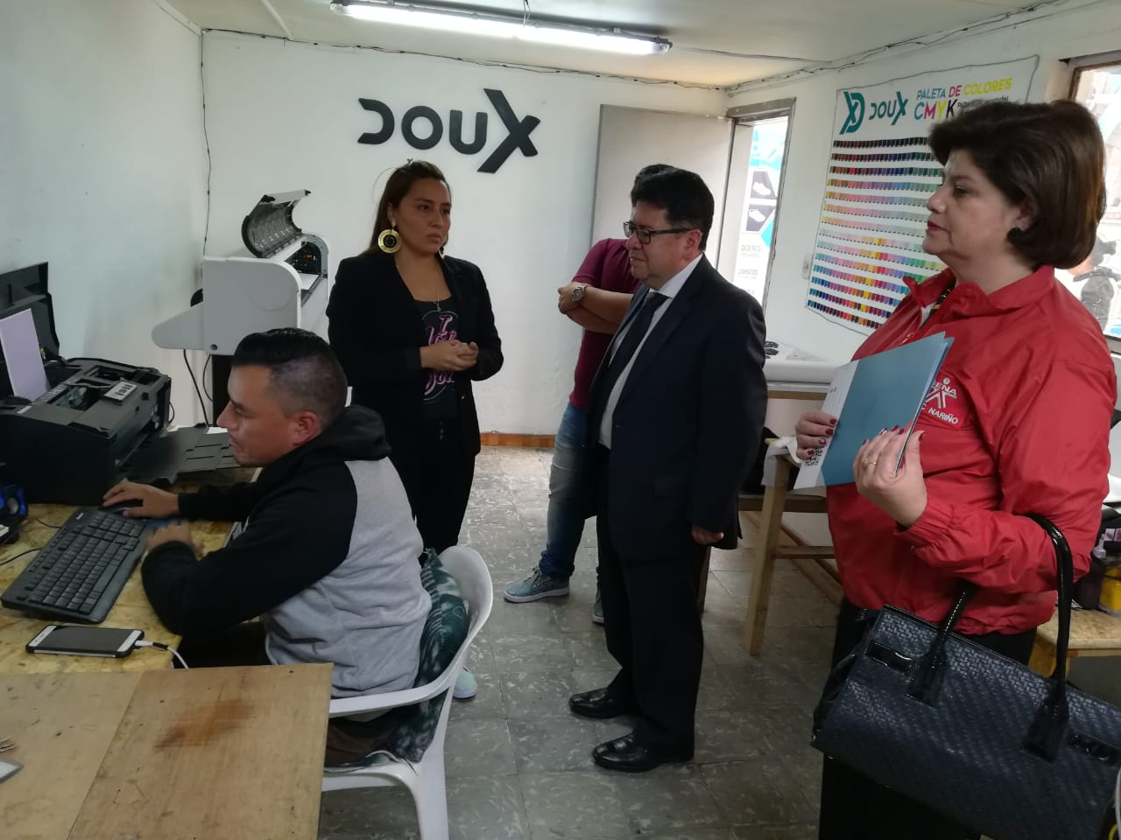
El secretario de Desarrollo Económico y Competitividad Nelson Leiton Portilla y la directora del SENA regional Nariño, Sara Ángela Arturo González; visitaron tres emprendimientos del municipio de Pasto, que fueron beneficiados de la convocatoria cerrada 141 del Fondo Emprender, con el propósito de verificar los avances de las empresas que han sido apoyadas con esta iniciativa.
El secretario de Desarrollo Económico y Competitividad recordó que para esta convocatoria se destinó $600 millones, $300 que aportó el Municipio y $300 el SENA. “Vemos productos con excelente calidad y valoramos el entusiasmo de los emprendedores, para nosotros es gratificante mirar que estas empresas en el corto tiempo ya están avocándose a contratos importantes y les está dando los rendimientos financieros que debe tener una empresa para su sostenibilidad”, destacó el funcionario.
Las visitas se realizaron a los emprendimientos: Jovibag SAS, una empresa productora y comercializadora de maletines multifuncionales; Doraditas SAS, una sociedad comercializadora y productora de empanadas y Doux shoes SAS; dedicada a la producción y distribución al por mayor de zapatos personalizados.
“A través de un proceso y el esfuerzo conjunto de dos instituciones se está generando empleo y le estamos aportando al desarrollo económico del municipio y esperamos que estas oportunidades se sigan consolidando para que más emprendedores hagan realidad sus iniciativas y podamos mejorar su calidad de vida”, señaló la directora del SENA regional Nariño, Sara Ángela Arturo González, quien se mostró satisfecha con los resultados de la visita. “Un día nuestros emprendedores pusieron su imaginación a volar y hoy vemos que se les ha hecho realidad”, puntualizó.
William Escobar Guevara, representante de Doraditas SAS, dio a conocer que en el momento gracias a su emprendimiento se están generando 5 empleos y que se pretende constituir 4 indirectos, apoyando a población vulnerable. “Estamos muy agradecidos y es un orgullo poder mostrar nuestros logros. El sueño es lograr la cúspide, consideramos que una meta en el mediano y largo plazo es convertirnos en exportadores netos a través de manejar el ultracongelado con nuestro proceso para garantizar una vida útil de 360 días de los productos”, señaló.
Información: Secretario de Desarrollo Económico, Nelson Leiton Portilla. Celular: 3104056170
Somos constructores de paz

PRIMERA ENTREGA INCENTIVOS 2019 DEL PROGRAMA MÁS FAMILIAS EN ACCIÓN CORRESPONDIENTE AL PERIODO DE VERIFICACIÓN EN SALUD Y EDUCACIÓN MES DE OCTUBRE Y NOVIEMBRE 2018.

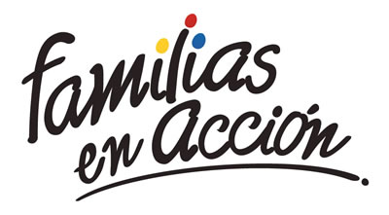
La Alcaldía de Pasto - Secretaría de Bienestar Social a través del programa Familias en Acción de Prosperidad Social, informa a los beneficiarios, que se realizará la primera entrega de incentivo 2019, por las modalidades GIRO y ABONO A CUENTA (BANCARIZADOS)
MODALIDAD GIRO
Desde el 12 al 29 de marzo se cancelará el incentivo, en el centro comercial Pasaje el Liceo calle 17 # 25-60 local 228 de lunes a viernes en horario de 8:00 a.m. a 5:00.p.m. y sábados de 8:00 a.m. a 1:00 p.m. jornada continua, por modalidad pico y cédula. El titular debe de llevar documento de identidad original y fotocopia de esta. Es importante acercarse a reclamar el incentivo y no generar suspensiones futuras.
CRONOGRAMA DE PAGOS
DÍA | PICO Y CÉDULA
12 DE MARZO DEL 2019 | 00 al 06
13 DE MARZO DEL 2019 | 07 al 13
14 DE MARZO DEL 2019 | 14 al 20
15 DE MARZO DEL 2019 | 21 al 27
16 DE MARZO DEL 2019 | 28 al 34
18 DE MARZO DEL 2019 | 35 al 41
19 DE MARZO DEL 2019 | 42 al 48
20 DE MARZO DEL 2019 | 49 al 54
21 DE MARZO DEL 2019 | 55 al 61
22 DE MARZO DEL 2019 | 62 al 68
23 DE MARZO DEL 2019 | 69 al 74
26 DE MARZO DEL 2019 | 75 al 80
27 DE MARZO DEL 2019 | 81 al 86
28 DE MARZO DEL 2019 | 87 al 93
29 DE MARZO DEL 2019 | 94 al 99

MODALIDAD ABONO A CUENTA (BANCARIZADOS)
Las personas que se encuentran bancarizadas (tarjetas Banco Agrario), pueden retirar su incentivo en los cajeros habilitados de Banco Agrario (SERVIBANCA), a partir del 12 de marzo de 2019.
Las personas interesadas pueden obtener más información en las instalaciones de la Secretaria de Bienestar Social – Programa Más Familias en Acción, en horario de atención de 8:00 a 11.00 a.m. y de 2:00 a 5:00 p.m. - Antiguo INURBE Avenida Mijitayo, o al teléfono 7244326 extensión 3012.
Información: Subsecretario Promoción y Asistencia Social, Álvaro Zarama. Celular: 3188271220

Somos constructores de paz

Oficina de Comunicación Social
Alcaldía de Pasto

